 | CENTRO EDUCACIONAL ESPAÇO INTEGRADO  Ensino Médio  Aluno (a): _______________________________________________________________  Série: Turma:_____ Data: _____________________  Disciplina: Matemática Professor(a): Emanuel Jaconiano | NOTA:  _______

OLIMPÍADA DE MATEMÁTICA (OBMEP- AULA 1)

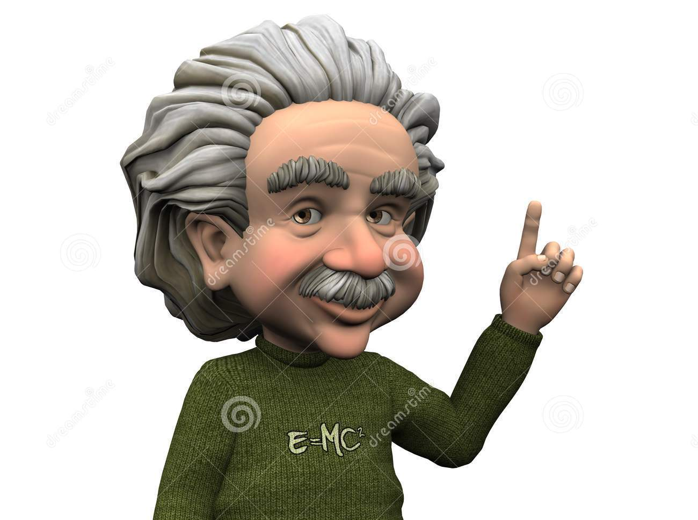

1) No pentágono ABCDE ao lado, AB = BC = CD = 2 metros e DE = EA = 3 metros. Uma formiguinha parte do vértice A e caminha com velocidade constante de um metro por segundo ao longo de seus lados, sempre no mesmo sentido. Em que ponto estará no 2013º segundo?
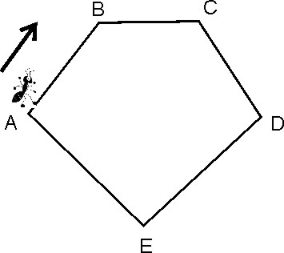

A) A B) B C) C D) D E) E

2) Os gatos Mate e Tica estão dormindo no sofá. Mate chegou antes e quando Tica chegou, ela ocupou um quarto da superfície que havia sobrado do sofá. Os dois juntos ocupam exatamente a metade da superfície do sofá. Qual parte da superfície do sofá está ocupada por Tica?


A) B) C) D) E)

3) Na figura, x é a média aritmética dos números que estão nos quatro círculos claros e y é a média aritmética dos números que estão nos quatro círculos escuros. Qual é o valor de x − y ?

A) 0
B) 1
C) 2
D) 3
E) 4

4) Luciana marcou os números de 1 a 9 em uma circunferência, como na figura. A partir do número 1, ela começou a pular de 4 em 4. No primeiro pulo ela foi do 1 ao 5, no segundo, do 5 ao 9, no terceiro, do 9 ao 4 e assim por diante. Depois de pular 1 000 vezes, em que número ela parou?

A) 1
B) 2
C) 3
D) 4
E) 5

5) Oito dos vértices de um dodecaedro regular de aresta são vértices de um cubo. Qual é o volume desse cubo?

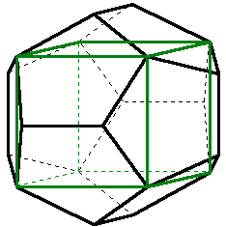

Observação: Utilizar o Teorema de Ptolomeu.

Refere-se a qualquer quadrilátero inscritível por uma circunferência: "O produto das diagonais é igual a soma dos produtos dos lados opostos".

A) B) C) D) E)

6) Na figura, os pontos C e F pertencem aos lados BD e AE do quadrilátero ABDE, respectivamente. Os ângulos B e E são retos e os segmentos AB, CD, DE e FA têm suas medidas indicadas na figura. Qual é a área do quadrilátero ACDF?

A) 16
B) 21
C) 31
D) 33
E) 40

7) Na figura estão desenhadas diagonais de duas faces de um cubo. Quanto mede o ângulo BAC formado por elas?

A) 45º
B) 60º
C) 75º
D) 90º
E) 120º

8) A figura representa uma pirâmide de base quadrada cujas arestas medem 1 m. Uma formiga e uma aranha estão nas posições indicadas, a 25 cm dos vértices A e B, respectivamente. Qual é a menor distância que a aranha deve percorrer para chegar até a formiga, andando somente sobre as faces triangulares da pirâmide?

9) João vai de bicicleta ao encontro de sua namorada Maria. Para chegar na hora marcada, ele deve sair às 8 horas e pedalar a 10 km/h ou sair às 9 horas e pedalar a 15 km/h. A que horas é o encontro dos namorados?

A) 10h
B) 10h30min
C) 11h
D) 11h30min
E) 12h

10) A figura mostra a fração 5/11 como a soma de duas frações. As manchas encobrem números naturais. Uma das frações tem denominador 3. Qual é o menor numerador possível para a outra fração?

A) 1
B) 2
C) 3
D) 4
E) 5

“Um resultado matemático novo, completamente novo, nunca antes conjecturado ou compreendido por ninguém, acarinhado desde as primeiras hipóteses esperançosas ao longo dos labirintos das demonstrações goradas, das abordagens erradas, das direções pouco prometedoras e de meses ou anos de trabalho difícil e delicado – nada, ou quase nada, neste mundo pode provocar uma sensação semelhante de poder e de tranquilidade ao seu criador. E um grande e novo edifício matemático é um triunfo que sussurra palavras de imortalidade”.

